Структура фондового рынка (схема)

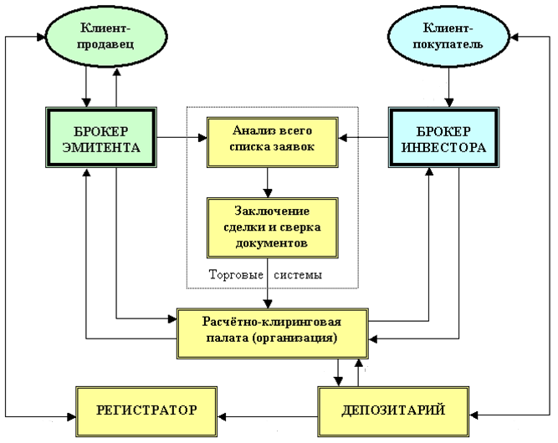

Источник : http://www.bestreferat.ru/referat-344468.html

